Реестр заинтересованных сторон
Проект: Мобильное приложение и панель администратора для картинг-центра «Шлёп»
Заказчик: Олегов Олег Олегович, владелец

1. Шкала оценок
Заинтересованность (интерес к результатам проекта):
1 - низкая (почти не затрагивает)
2 - средняя
3 - высокая (прямо влияет на выручку / репутацию / обязательства)
Влияние (способность воздействовать на проект):
1 - низкое (может только наблюдать или давать рекомендации)
2 - среднее (может замедлить, удорожить или потребовать изменений)
3 - высокое (может остановить, запретить или существенно изменить скоуп / сроки / бюджет)
Приоритет = f(заинтересованность, влияние):
Высокий - влияние 3 или (влияние 2 и заинтересованность 3)
Средний - влияние 2 и заинтересованность ≤ 2, либо влияние 1 и заинтересованность 3
Низкий - влияние 1 и заинтересованность ≤ 2

2. Реестр (основные поля)
ЗС | Роль / тип | Интерес | Влияние | Приоритет | Ожидания | Методы влияния
1. Конкуренты (другие картинг-центры) | Конкуренты на рынке развлечений | 3 | 2 | Высокий | Сохранить долю рынка; не потерять клиентов из-за устаревшего сервиса записи | Ценовая конкуренция, реклама, копирование функций приложения, негативные отзывы
2. Платёжные системы / эквайринг | Подрядчик / сервис-провайдер | 2 | 3 | Высокий | Комиссия, соответствие PCI DSS, стабильность API, объём транзакций | Отказ в подключении, изменение тарифов, требования к интеграции, блокировка
3. Хостинг-провайдер (Yandex Cloud / Timeweb / VK Cloud) | Подрядчик инфраструктуры | 2 | 3 | Высокий | Оплата в срок, соблюдение лимитов тарифа, корректное использование API | Отключение сервиса при неоплате, изменение тарифов, квоты, SLA
4. Магазины приложений (Google Play / App Store) | Регулятор публикации / платформа | 2 | 3 | Высокий | Соблюдение правил публикации, политика конфиденциальности, возрастной рейтинг | Отклонение приложения, снятие с публикации, требования к обновлениям
5. Роспотребнадзор / защита прав потребителей | Регулирующий орган | 1 | 3 | Высокий | Соблюдение правил оказания услуг, прозрачность условий бронирования и возврата | Проверки, штрафы, предписания, требования к оферте и возврату средств
6. Банк (расчётный счёт / эквайринг) | Финансовый партнёр | 2 | 2 | Средний | Обороты, отсутствие претензий клиентов по платежам, compliance | Блокировка счёта, изменение условий эквайринга, требования к документам

Итого внешних ЗС: 6.

3. Стратегии взаимодействия и следствия для проекта
1. Конкуренты
Стратегия: Monitor (мониторинг). Активно не вовлекаем. Следим за их приложениями и тарифами.
Что следует: Риск «конкуренты быстрее выкатят удобную запись → отток клиентов» → в реестр рисков. Требование к MVP: базовый сценарий записи должен быть не хуже типичных конкурентов.
Коммуникации: не требуются (внешние, не вовлекаемые).
2. Платёжные системы / эквайринг
Стратегия: Keep Satisfied (держать удовлетворёнными) + Manage Closely при подключении. Пока оплата - заглушка, но интерфейс и договорённости готовим заранее.
Что следует: Ограничение содержания: онлайн-оплата – заглушка. Риск «сложности интеграции эквайринга / отказ в подключении». Требование: интерфейс должен позволять легко заменить заглушку на реальный SDK.
Коммуникации: по необходимости при выборе провайдера (1–2 контакта на этапе подготовки к релизу). В текущем скоупе - не вовлекаем.
3. Хостинг-провайдер
Стратегия: Keep Satisfied. Тариф в рамках лимита 2500 ₽/мес.
Что следует: Ограничение бюджета инфраструктуры (≤ 2500 ₽/мес) - зафиксировано в уставе. Риск «превышение квот / удорожание тарифа». Требование к архитектуре: минимально необходимые ресурсы.
Коммуникации: технический контакт при регистрации и настройке (1 раз на фазе 4 + при инцидентах).
4. Магазины приложений
Стратегия: Keep Satisfied. Готовим политику конфиденциальности и возрастной рейтинг заранее.
Что следует: Риск «отклонение публикации / затягивание модерации». Требование: наличие политики конфиденциальности и описания обработки данных.
5. Роспотребнадзор / защита прав потребителей
Стратегия: Monitor + Keep Informed при появлении онлайн-оплаты и оферты.
Что следует: Риск «претензии клиентов по условиям бронирования / возврату». Требование: в интерфейсе и условиях должны быть прозрачные правила отмены и возврата (даже при заглушке оплаты). Ограничение: юридическое оформление оферты - вне скоупа текущей команды (заказчик делает сам или привлекает юриста).
Коммуникации: не вовлекаем; информирование через публичные правила сервиса.
6. Банк
Стратегия: Keep Satisfied. При подключении эквайринга - Manage Closely.
Что следует: Риск «проблемы с эквайрингом / блокировка». Связано с ЗС №2. Ограничение: реальные денежные операции вне текущего скоупа (заглушка).
Коммуникации: по необходимости заказчиком при открытии/ведении счёта.

4. Сводка: что следует из реестра в другие артефакты
В реестр рисков (фаза 3):
Конкуренты быстрее внедрят удобную запись → отток клиентов
Сложности / отказ в подключении эквайринга
Превышение лимита инфраструктуры / удорожание хостинга
Отклонение публикации в магазинах приложений
Претензии по условиям бронирования / возврата
Массовые отмены из-за поломок оборудования
В требования к продукту:
Сценарий записи не хуже типичных конкурентов
Возможность массовой отмены/переноса и уведомлений
Прозрачные правила отмены в интерфейсе
Архитектура, готовая к замене заглушки оплаты на реальный SDK

5. График коммуникаций
План коммуникаций:
Хостинг - настройка на фазе 4 (1 раз), проверка квот раз в месяц / по инциденту; отвечает Backend; лимит 2500 ₽/мес.
Платёжные системы - 1–2 контакта перед релизом (по необходимости); РП + Backend; оплата пока заглушка.
Магазины приложений - 1 раз при подаче на модерацию; Frontend / РП.
Банк - по необходимости, ведёт заказчик.
Конкуренты - мониторинг раз в 2-4 недели, прямых контактов нет.
Роспотребнадзор - только реактивно, через заказчика.
Эскалация инцидентов: РП → заказчик.

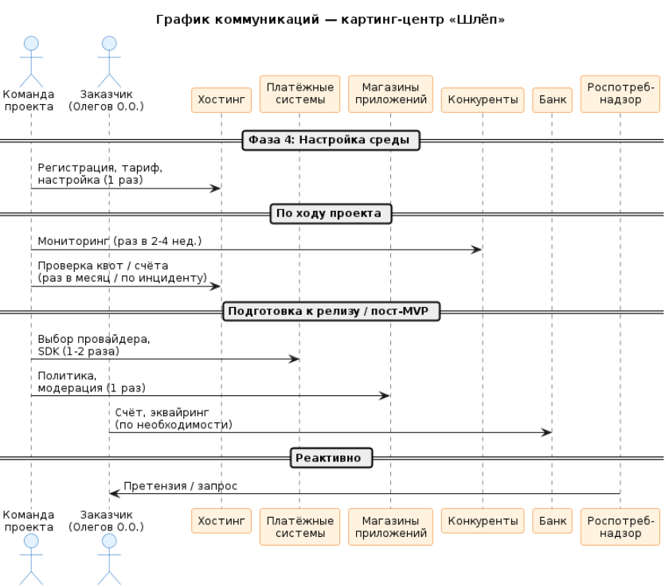
Рисунок 1. График коммуникаций с заинтересованными сторонами

